**24小时电子图书自助借阅系统**

为进一步提高图书馆对读者服务水平，创新服务模式；最大限度地解决物理图书馆的布局不尽合理，服务辐射范围有限，服务配套不足，读者利用图书馆不便等问题；突破图书馆时间、空间限制，为读者提供身边的移动数字化阅读服务。我们推出了“歌德电子书借阅机”项目，以配合移动图书馆平台达到更好的服务效果：

**1）以移动图书馆平台为支持，随扫随借不受副本数量限制**

借阅机采用42寸触屏立式机器，实现与读者互动并免费下载电子图书完成图书借阅。因其结合超星移动图书馆平台推广使用的优势，使读者不仅可以使用移动图书馆平台借阅最新的电子图书，更可享受到移动图书馆平台提供的所有文化服务。人人都可以把喜欢的图书随时借走。

**2）电子图书资源丰富和书籍更新及时性**

24小时电子图书自助借阅系统内置2000种最近三年的独家版权畅销书籍，每月远程自动更新100种最新图书。图书馆只需点击借阅机右上方“刷新”即可获取最新图书资源。

***简单3步，即刻阅读：***

1. 手机扫描下载专用阅读客户端

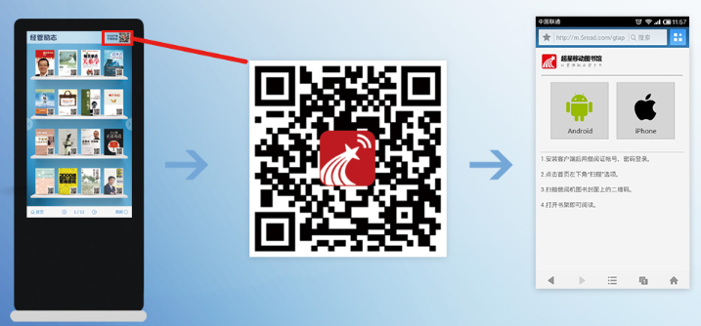

1. 点击借阅机触摸屏，选择想要的书籍；启动手机客户端“扫一扫”

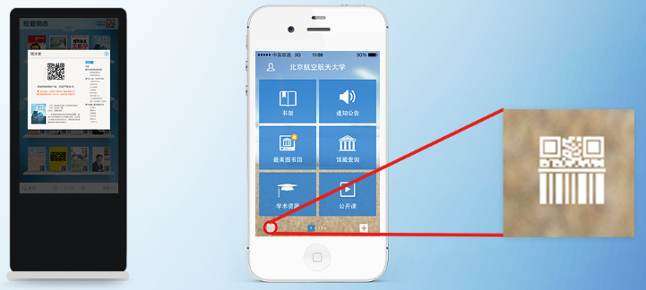

1. 扫描成功，即刻阅读

